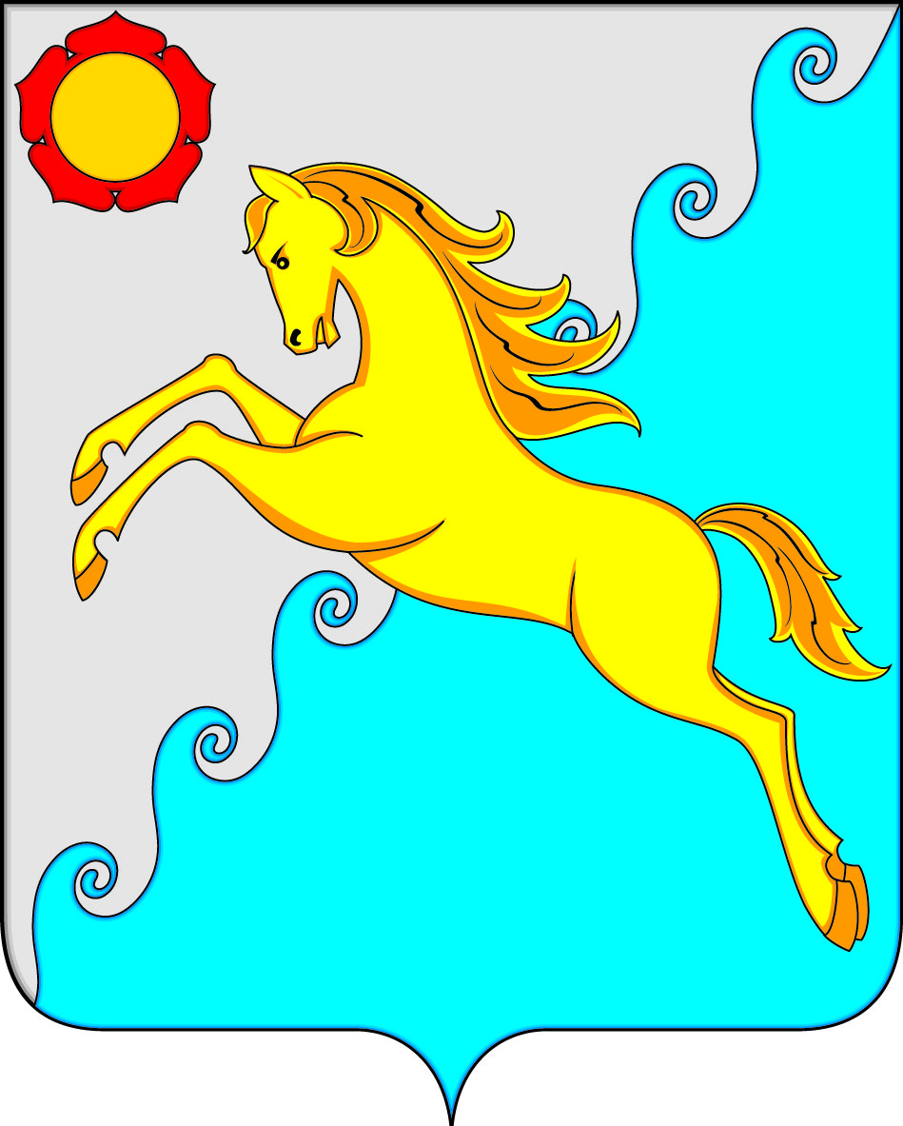
СОВЕТ ДЕПУТАТОВ
РАЙКОВСКОГО СЕЛЬСОВЕТА
УСТЬ-АБАКАНСКОГО РАЙОНА РЕСПУБЛИКИ ХАКАСИЯ

Принято на сессии
Совета депутатов от 30.05.2024 г.

РЕШЕНИЕ

30.05.2024 аал Райков № 9

Об отмене Решения

Решение Совета депутатов Райковского сельсовета от 03.06.2019 № 72 «Об утверждении Положения о порядке формирования, ведения, обязательного опубликования перечня муниципального недвижимого имущества, предназначенного для передачи во владение и (или) пользование субъектам малого и среднего предпринимательства, а также порядок и условия предоставления такого имущества в аренду»

В соответствии с протестом прокурора Усть-Абаканского района, руководствуясь Уставом муниципального образования Райковский сельсовет, Совет депутатов Райковского сельсовета

Р Е Ш И Л:
Решение Совета депутатов Райковского сельсовета от 03.06.2019 № 72 «Об утверждении Положения о порядке формирования, ведения, обязательного опубликования перечня муниципального недвижимого имущества, предназначенного для передачи во владение и (или) пользование субъектам малого и среднего предпринимательства, а также порядок и условия предоставления такого имущества в аренду» отменить.

Глава Райковского сельсовета В.Ю. Нечкин

